26.05.2015 UA1CEG/p в «рандеву» и просто в эфире на 14 мГц.
(Home made, 3 watts, Delta)

1.Доброе слово Валерию RW3AI.

Забегаю вперёд, но считаю, что именно с этого и следует начать!
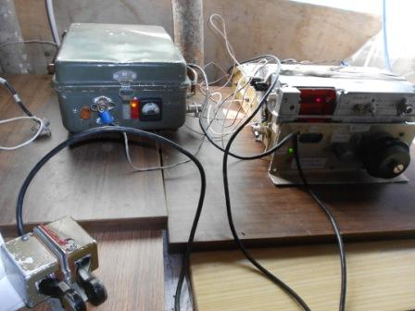
Ситуация: слышу загадочный общий вызов, с упоминанием «FISTS»! Если бы я не был в курсе, я бы и вызывать не стал, но, громадная благодарность Валерию Федотовичу! Я читал его сообщение, что это работа на предельно малой скорости CW и подробнейший обмен информацией, QSO должно длиться не менее 5-ти минут.
Спасибо RW3AI! Я, с превеликим удовольствием поработал в этом «FISTS» с G3VBS, подробности потом.
Да и следует упомянуть, что составлять отчёты в тестах я научился именно у Валеры RW3AI.
Валерий большое спасибо!

2. Рандеву и просто работа в эфире.

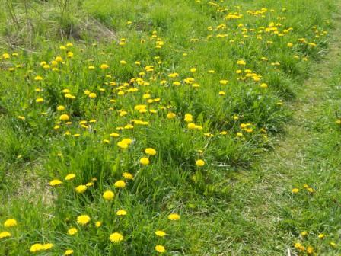

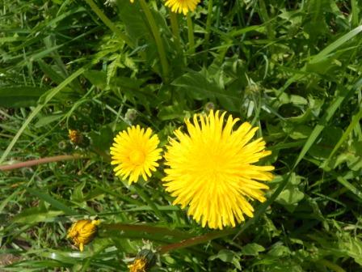

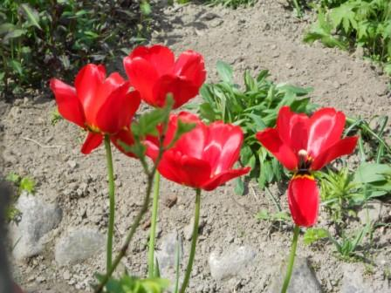
Фото цветов легко делать и они оживляют фото- рассказ… Сам я, по- моему, и 10 цветов назвать не могу: ландыши, розы, одуванчики, тюльпаны… далее теряюсь.
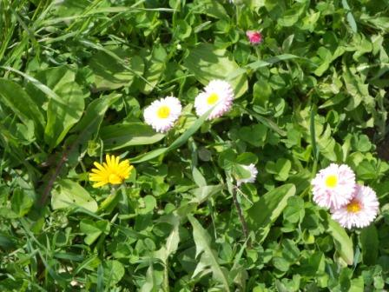

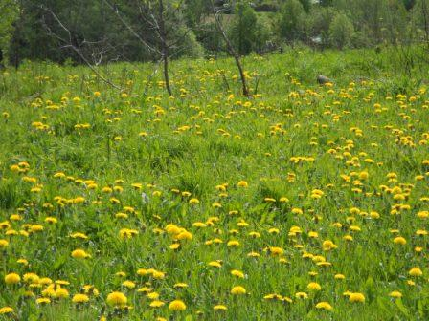

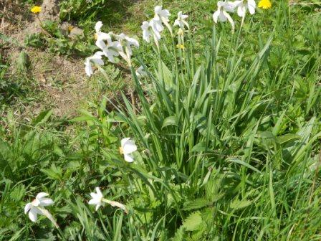

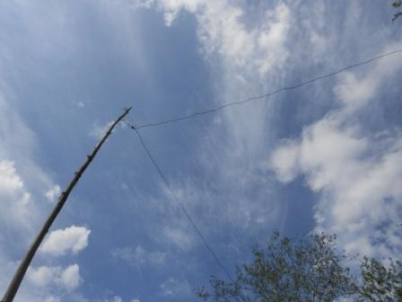
Дельта…
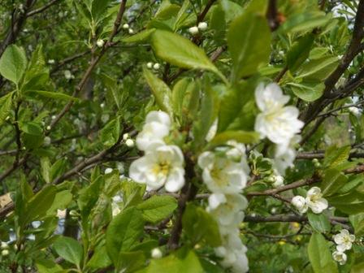
Это знаю- слива.
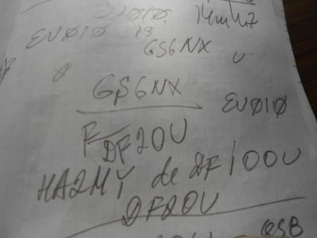
Активно работает GS6NX, EU010, но пробиться сквозь массу желающих 3-мя ваттами не получилось!
Вызывают в полосе 2-3 кГц, где там мне пробиться…
Перехожу на 14060, за пару минут до начала рандеву. Никого! Абсолютно никого! Передаю общий вызов- никто не отвечает!

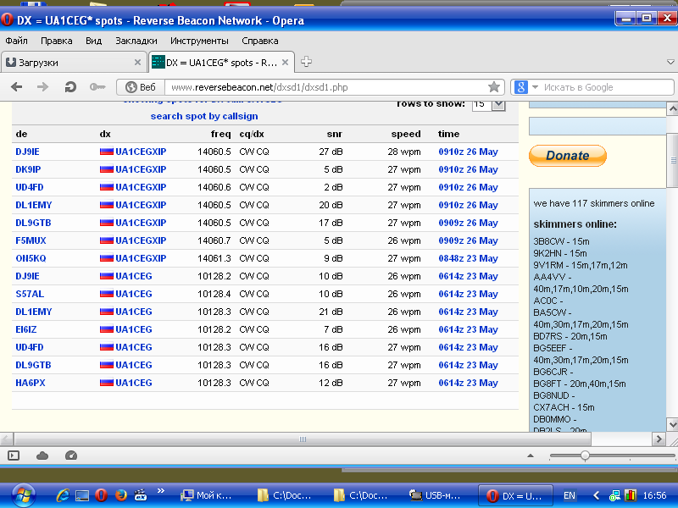
Дома посмотрел: 7 скиммеров зарегистрировали!

RU3NJC:
>Всем ЗДР! Странная штука прохождение.Следил 2 часа перед рандеву за ионограммами-все >менялось стремительно, но к 9 ЮТС поустаканилось. Первый слой низко-всего 108 км. Надеялся >легко "взять" ближних коллег. О.В., Кировских и других. Размотался, как обычно. Тишина с >намеками на работу станций.В СВЛ-деле надо иметь терпение и через 6-7 минут услышал >активные обрывки. Раскачивало сигналы лихо: кусочек-гухор,кусочек-гухор. Принял Z4G?? de >DF2OUK,G3V??, PA???,SB9????,DL6WE?. Но самое главное подтвердилось-где-то в 09:10 мелькнул >знакомый почерк и в 09:20 есть,UA1CEG/p Юрий со средним уровнем и пропал совсем. Такие >качели! Всем БЛГ!72!
>З.Ы. С радиопеньков выживают потихоньку-под каждым муравейник, отбиваться от активных >"пассажиров" становиться все сложнее,хи.
>Спасибо "Зеленхозу" вчера обкосили мои пеньки, а тут муравьи,ужас.

UA4NU:
>Немного поизлучал на 14060, щсо с Аркадием провели). Никого не слышал.
>Скиммеры видят, антенка пока таже - комнатная. Поднастроил приёмник тпп, посмотрел >блокирование при каком уровне наступает, всего при 30...40мв (разнос 30кгц);, слабенькая >динамика конечно.
>АМ 50% при таком же разносе даже не чует, просто наступает глубокое блокирование при >добавлении уровня вч, но тона не слышно. Двухчастотный генератор пронести не могу на >работу, режим-с. А тут таких нет)).
>Ну это так, кратко, с тлф пишу)).
>73&72! Евгений

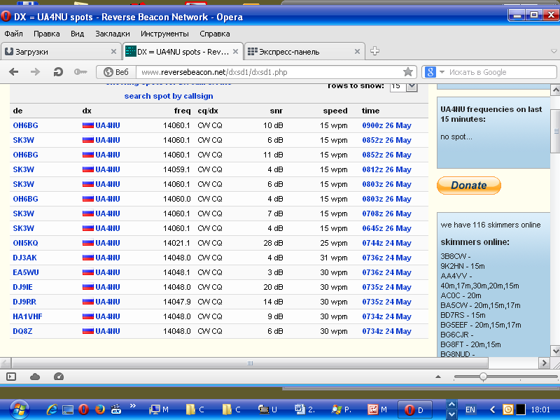
Евгения лучше принимали скиммеры…

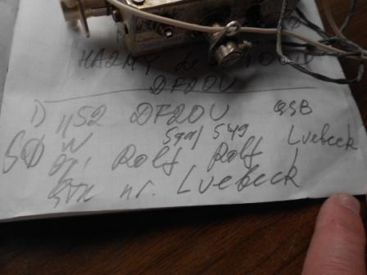
На мой общий вызов на 14060 подошёл Rolf DF2OU, принимает он меня вовсе не оглушительно, но QSO прошло прекрасно!
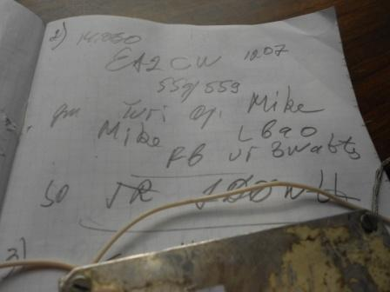
Опять- таки на общий вызов, на 14060.

>На 14060,7 слышу UA1CE... и что с ним кто-то работает, сообщая мощность "100 Вт". >Едва смог принять единственный позывной из всех присутствующих - DF2OUK. Может жара >оказывает влияние? У нас уже который день в районе +35С, днем на улице невозможно долго >находиться. Боюсь, что добром такая жарища не кончится.

>72! С уважением -
>Олег (Mr. 72) RV3GM / KH6OB
В сообщении Олега сообщая мощность "100 Вт". выделено мной. Именно эту связь Олег и наблюдал!

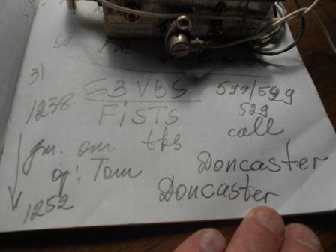
Вот это QSO, состоявшееся благодаря информации Валеры RW3AI!
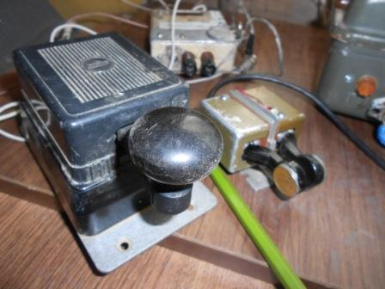
Вытаскиваю, запылённый, хранящийся уже пару лет в «вигваме» обычный механический ключ и, чувствуя себя настоящим коротковолновиком, с огромным удовольствием провожу QSO!
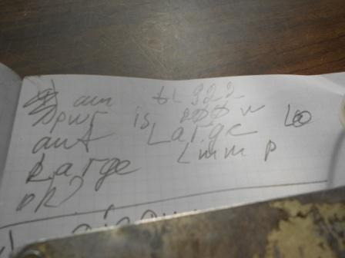
Том работает несколько большей мощностью, чем мои 3 ватта, каких- то 200 ватт! Но, оператор Tom великолепный!
На вопрос о ключе… я лихорадочно задумался: «Как сформулировать, как? Не зная английского языка…»
Вспомнил : «Hand» - рука, передаю: «Hand key, not automatic». Том, как мне показалось, смысла не понял, но неважно, это уже ничего не решало, положенные 5 минут на QSO перекрыты в 2 раза.
Далее, прямо на этой частоте, меня вызвал Volker DJ2DW. Том не возразил и я провёл прекрасную связь.

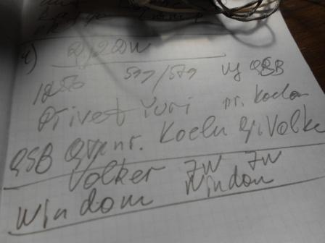

Масса положительных эмоций! Вспомнил, чего-то не хватает… А, не хватает QRP станций. Ну, чего нет, того нет! Но, извините, я сделал всё, что было в моих силах…
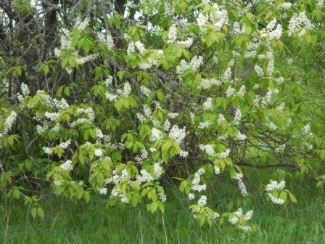
Возвращаюсь домой, попутно фотографируя природу.
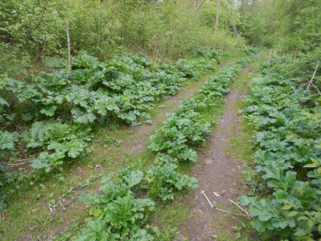
Это вовсе не огород, это дорога, а растёт неистребимый борщевик.
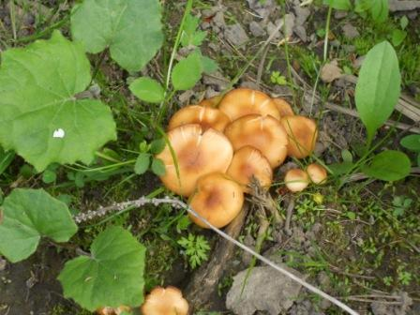
Какие-то поганки уже вовсю растут.
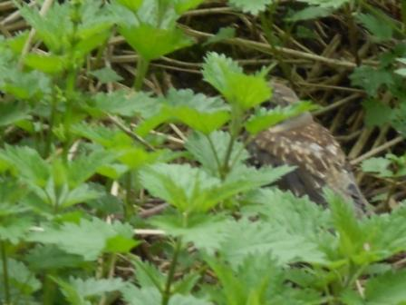
Дроздёнок потерялся. Метров 5 выше его родители суматошно мечутся…
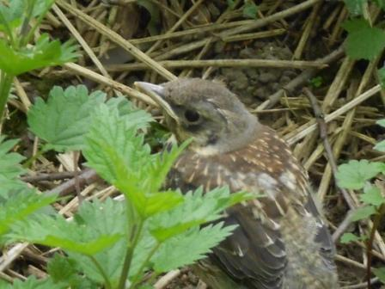

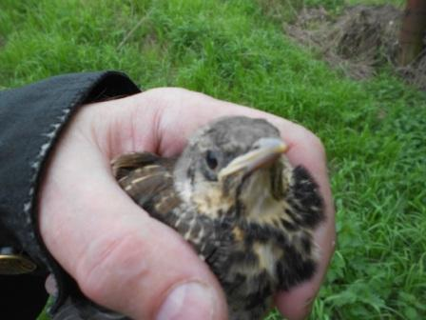

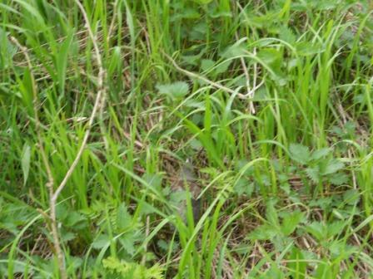
Ловлю беглеца и отпускаю поближе к родителям, ухожу. Суматошное щебетание дроздов утихает моментально, нашли птенца!

До встречи в эфире!

73! UA1CEG Юрий Александров, д.Гарболово. Ленинградской области, Всеволожского района.

LO23, KP50FI.

